**Трех-четырехгодовалому ребенку** стоит покупать побольше «мужских» игрушек. Не только пистолеты и машинки. Сыновей полезно знакомить с мужскими профессиями. Помимо всего прочего, это отвлечет ребенка от компьютера, от бесчисленных виртуальных убийств, которые порождают в детской душе лишь страхи и ожесточенность. Очень хорошо сочетать рассказы с ролевыми играми, покупая или мастеря для них разную атрибутику: каски пожарников, штурвал корабля, милицейский жезл...  
 Лучше, чтобы эти игрушки были не очень яркими. Пестрота это для девочек. Выбирайте спокойные, сдержанные, мужественные тона, ведь внушение идет не только на уровне слов, но и на уровне цвета.  
 **Пяти-шестилетние мальчики** обычно проявляют интерес к столярно-слесарным инструментам. Не бойтесь давать им в руки молоток или перочинный ножик. Пусть учатся забивать гвозди, строгать, пилить. Под присмотром взрослых, конечно, но все же самостоятельно. Чем раньше мальчик начнет помогать кому-нибудь из взрослых мужчин, тем лучше. Даже если помощь его чисто символическая. Скажем, вовремя протянуть папе отвертку тоже очень важно. Это возвышает мальчишку в собственных глазах, позволяет ему почувствовать свою причастность к «настоящему делу». Ну а папы, конечно, не должны раздражаться, если сын что-то делает не так, как надо.

*Каждый ребёнок уникален, в каждом есть искра Божия, каждый достоин любви, понимания и уважения. Все мы, воспитывая детей, допускаем ошибки. Их не нужно бояться, с ними нужно работать. Порой мы сталкиваемся с проблемами. Но ни одна из них не стоит того, чтобы из-за неё в ваших отношениях с ребёнком появилась трещина, наступил разлад. Проблемы приходят и уходят. А дети остаются.*

  
 ***Золотые слова великих учителей:***

«От ласки у людей бывают совсем иные глазки». *Преподобный Амвросий Оптинский*  
 « С детьми обращайтесь как с жеребятами, то подтягивая, то ослабляя уздечку. Когда жеребенок брыкается, не отпуская уздечку, ослабим ее, иначе же он ее порвет. Но когда он спокоен, тогда потянем за уздечку и поведем его, куда пожелаем».

*Старец Епифаний*  
  
 «…Не всегда штраф... Почаще — уговаривание. Это мягче и прочнее. Строгость непрестанная жестка и безотрадна. Поблажки, конечно, не следует допускать, но и строгость надо растворять теплотой родительской любви».  
 *Святитель Феофан Затворник*

**Ресурсный Центр по профилактике социального сиротства**

**Курган, 2015**

**Государственное бюджетное учреждение дополнительного образования**

**«Центр помощи детям»**

**КАК ВОСПИТЫВАТЬ МАЛЬЧИКА?**

***МАЛЬЧИК КАК БУДУЩИЙ ЗАЩИТНИК***

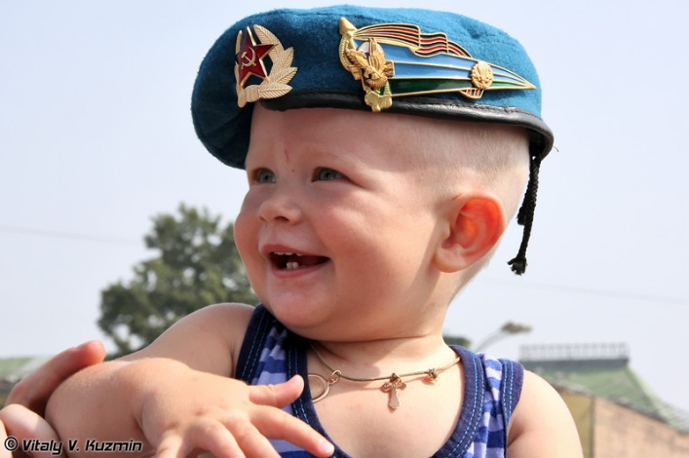 Наивно полагать, что все же наступят такие време­на, когда люди перестанут воевать. Это наивная и к тому же вредная утопия. Поэтому воинское воспитание мальчика, формирующее мужество, прежде все­го — фундамент характера мальчика. Формы обучения, где есть элементы воинского воспитания, могут быть раз­личны,— начиная от спортивных секций и кончая летними трудовыми лагерями и пр. Дисциплиниро­ванность, собранность, умение терпеть и преодоле­вать трудности (холод, усталость, неудобства и т.п.). Характерным свойством русского воинства всегда был его оборонительный, неагрессивный характер. Это по­шло со времен равноапостольного князя Владимира, который завещал никогда не нападать первыми, никогда не использовать оружие для нападения.

Традиционно русское воинство было христиан­ским. И поэтому к мужеству всегда добавлялось еще одно важнейшее личностное качество — это жертвен­ность. Презрение смерти, стояние до конца за свой народ — вот признаки русского воинства. Немаловажным здесь же является воспитание дис­циплинированности, послушания и забвения себя, без которых немыслимы ни армия, ни Отечество. Недаром формированием русского мужчины в России исторически всегда занимались монастырь и армия. Более того, армейская дисциплина, где послу­шание всегда было без ослушания, в своих дисципли­нарных нормах всегда калькировала монастырь. Осуществление этой части воспитательной работы сопряжено еще и с идеалами отечественных героев-воинов: святым благоверным князем Александром Невским, А. В. Суворовым, М. И. Кутузовым, Дмитрием Донским, Федором Ушаковым, А.Брусиловым.  
 Российское воинство исторически было добропобедным. Победы, которые достав­ляла русская армия своему народу — это были победы добра над злом. В то же время русские воины в своем великодушии восходили до жалости к врагам. Нам могут привести много примеров, которые противоре­чат вышесказанному. И с этим надо будет обязатель­но согласиться для того, чтобы восстановить прекрас­ный идеал русского воинства.  
  
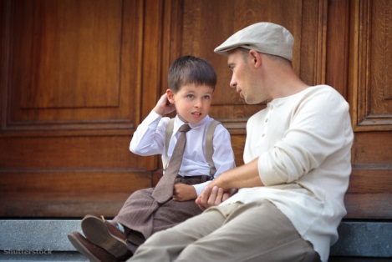 ***МАЛЬЧИК КАК РОССИЙСКИЙ ИНТЕЛЛИГЕНТ***  
 В это понятие включается сразу несколько со­ставляющих. Первым является патриотизм, любовь к Родине. Патриотизм — это, прежде всего, осознание русской земли как своей, это осознание себя ответственным за эту землю, за ее благосостояние, это осознание себя в диалоге с живой историей земли. Это, наконец, и осознание себя в ряду поколений, населявших эту землю. Уточняя последнее, можно говорить о форми­ровании ответственности за прямое наследование хо­зяйствования на земле. Это, наконец, формирование готовности простить (не осудить) ошибки отцам и де­дам и искупить их своей жизнью. Последнее можно назвать выпрямлением пути рода (семьи) и народа в целом.  
 Нормальный, цивилизованный патриотизм не ба­зируется на ненависти к другим, каким бы то ни было народам.

Интеллигентность включает также и близость с природой, чувство своей природы, любовь к ней — как созерцательную, так и деятельную. Вместе с тем интеллигентность — это вовлечение и освоение европейской и мировой куль­туры в целом. Путь к этому лежит, в том числе, через хорошее знание языка, туризм, знание мировой музы­кальной культуры, литературы и истории мировых ре­лигий.  
 ***ЮНОША КАК БУДУЩИЙ ОТЕЦ И МУЖ***

Сейчас любовь и жертвенность как два элемента заветной «мужской формулы» стремительно нивелируются в сознании общества, превращаясь в романтический довесок к образу «крутого мачо», «правильного пацана» или «делового человека». Но парадокс в том, что какой бы тип ни был привлекателен для современной женщины, в глубине души она полностью согласится со своей бабушкой и скажет, что настоящий мужик – этот тот, на кого можно положиться в любой момент, кто не предаст и не схалтурит ни при каких обстоятельствах. За чью спину можно спрятаться, кому можно всецело доверять. С кем можно прожить всю жизнь и в горе, и в радости. Причем, не существовать, а именно жить – полноценной счастливой жизнью.

Настоящий мужчина – тот, кто берет на себя самую тяжелую часть семейной ноши, и первым будет решать возникшую проблему. Это тот, кто всегда отвечает за слова и действия и бережно относится к окружающим. Кто воспринимает мир не по шаблонам общества (которое сегодня – одно, а завтра – иное), а имеет прочный внутренний стержень. Это тот, кто умеет различать добро и зло и имеет мужество быть на стороне правды, даже тогда, когда это неудобно тебе и неодобрительно воспринимается окружающими.

Да, идеал «настоящего мужика» всегда связан с мужеством и твердостью. Но это – не показная сила, как у героев голливудских фильмов, и не жесткость семейного тирана. Сила мужчины – в его нравственных качествах и в том, как эти качества сообразуются с евангельскими ценностями, из которых главная выражается в простом слове – ЛЮБОВЬ.  
 ***Важные нравственные качества и психологические способности,*** которые особенно актуальны в воспитании сегод­няшних наших мальчиков: патриотизм, мужество, понятие о нравственности, близость с природой, жертвенность, чувство стыда и жалости, терпимость к любой мировоззренческой позиции на фоне спокой­ного и глубокого осознания своей.

В разном возрасте **воспитание мужественности** происходит по-разному.  
 В совсем еще маленьком, **двухлетнем ребенке** можно и нужно поощрять выносливость. Но только не так, как пытаются сделать взрослые, выговаривая упавшему малышу: «Что ты ревешь? Тебе ведь не больно! Будь мужчиной!» Ударился он или испугался неважно. Главное, что малышу нужна психологическая поддержка родителей, и отказывать в ней - жестоко. А вот когда он ударится и НЕ заплачет, это стоит отметить и похвалить сына, сделав упор именно на его мужественность: «Молодец! Вот что значит настоящий парень. Другой бы заплакал, а ты стерпел».  
 Вообще, почаще произносите слово «мальчик» с эпитетами «смелый» и «выносливый». Ведь малыши, как правило, слышат в этом возрасте, что «хороший» это послушный. А в раннем детстве многие слуховые и зрительные образы запечатлеваются на уровне подсознания. Ранние впечатления оставляют глубокий след и впоследствии незримо руководят многими нашими поступками.